Uvod

Kao svaki mlad čovek, odnosno dete, maštate da nekad sami napravite neku igru po vašem ukusu, jer je svaka, već postojeća kao početak vaše nadogradnje.
Nama su favoriti bili uglavnom sportske igre, i automobili, formule, motori. U početku je svaka igra bila zanimljiva, ali ubrzo smo im nalazili mane(od loše grafike, do nedovoljno dešavanja, manjka staza, bez neke zanimljive priče). Zbog svega ovoga smo rešili da se upustimo u pravljenje same igre i da pokušamo da napravimo nešto po svom ukusu.

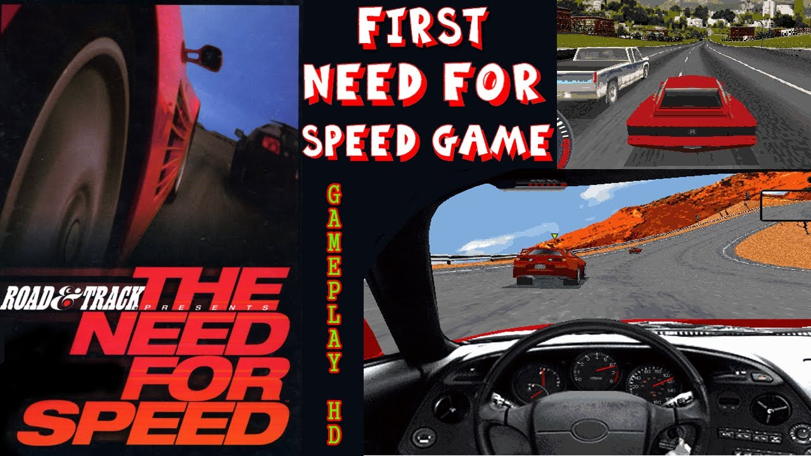
Prvi NEED FOR SPEED koji je izasao 1994. godine

Igra

Nažalost, Test Drive neće ispoljiti sav svoj potencijal na ovom projektu, ali osnovni principi igre, odnosno simulacije jesu u tome da se određeni modeli automobila provozaju izmišljenim stazama, da se testiraju mogućnosti automobila, staze, ali i da se zabavimo.
Goriva ima u neograničenim količinama, tako da igrač ne mora da brine o tome. Za modele automobila smo izabrali naše narodne automobile (Yugo, Zastava) ali ćemo se potruditi da to proširimo na veći izbor.
Za sada, u test fazi je takođe jedna mapa(staza), ali planirano je da bude više.

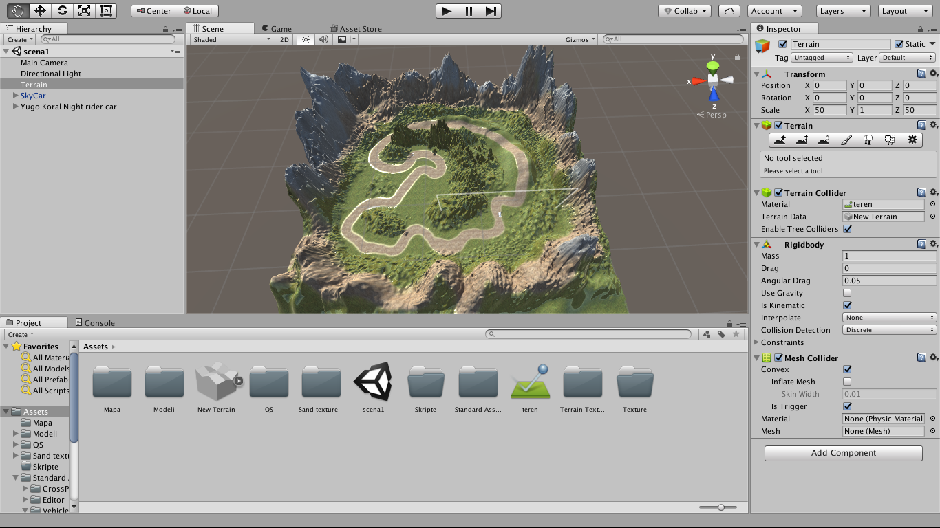
Slika staze u Unity okruženju

Kretnja automobila po stazi biće moguća tasterima sa tastature (gore, dole, levo, desno, kao i tasterima w, s, a, d). Dakle tasteri namenjeni za skretanje će biti strelice levo i desno i tasteri a i d. Za polazak napred taster strelica na gore i taster w. Za polazak nazad strelica na dole ili taster s.

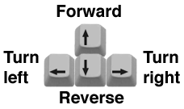
Kontrola automobila pomocu kursor tastera

Auto će kočiti na taster strelica na dole ili s, da bi bilo jednostavnije, ali ukoliko vreme dozvoli, radićemo na implementaciji ručne kočnice koja bi trebala da dovodi do zanošenja automobila ukoliko se krece brže.

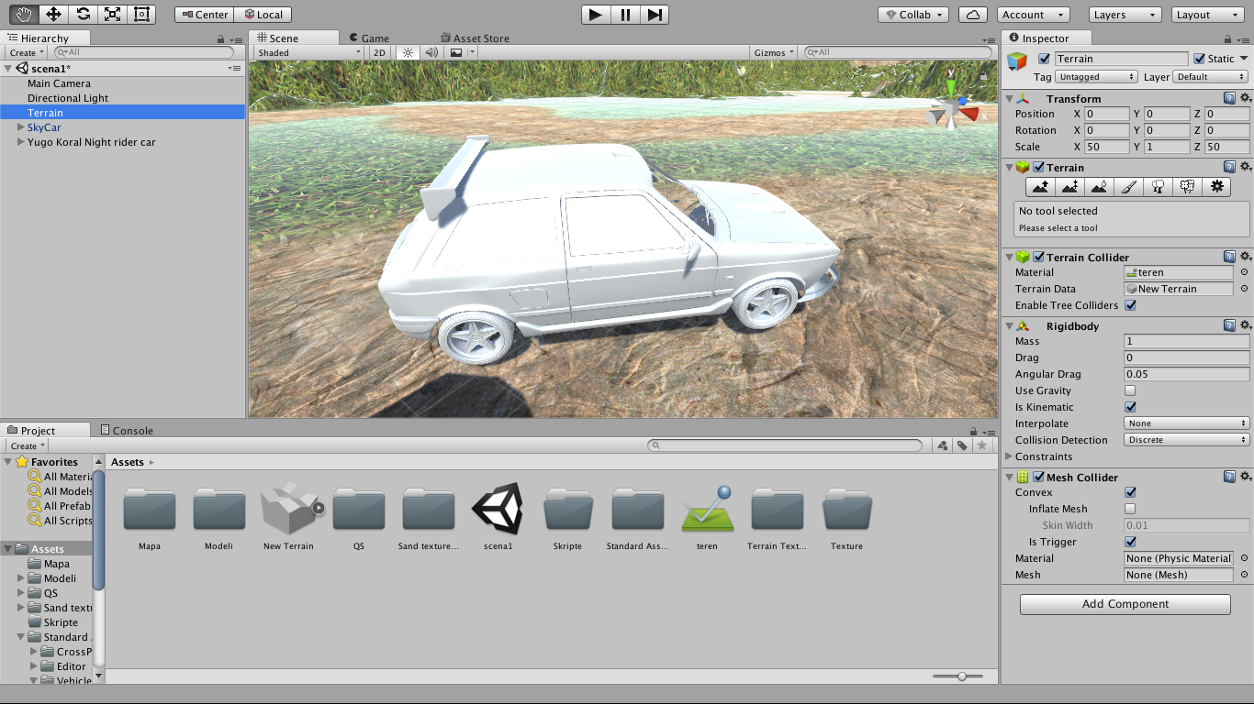
Slika modela automobila Yugo
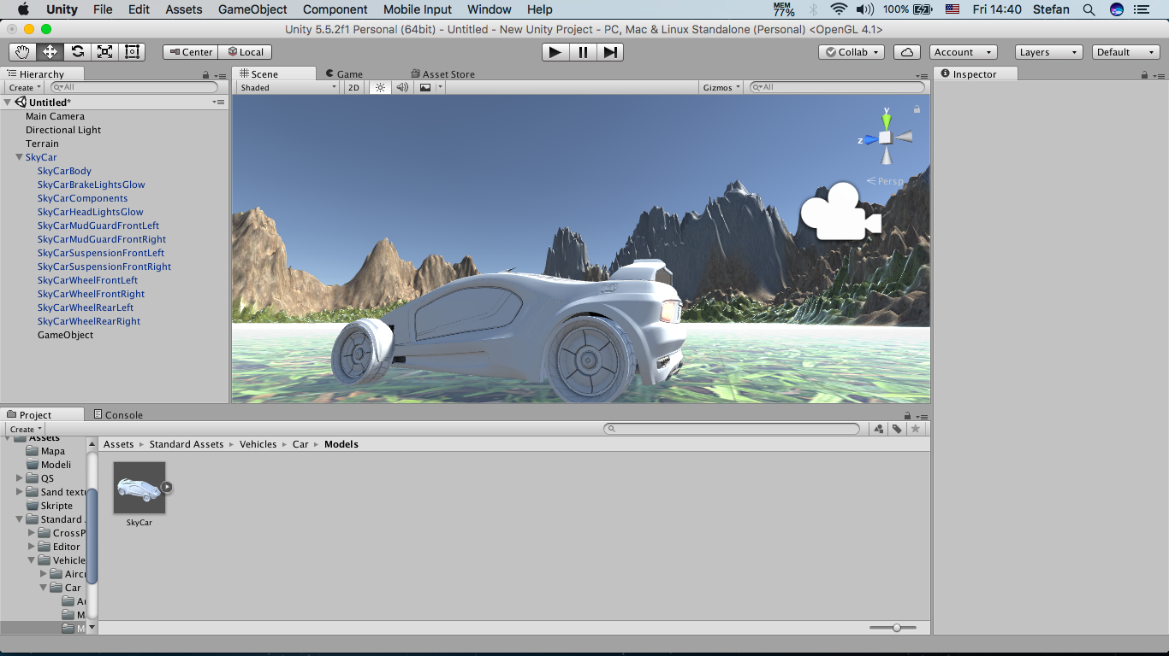
Slika modela Sky car iz assets store

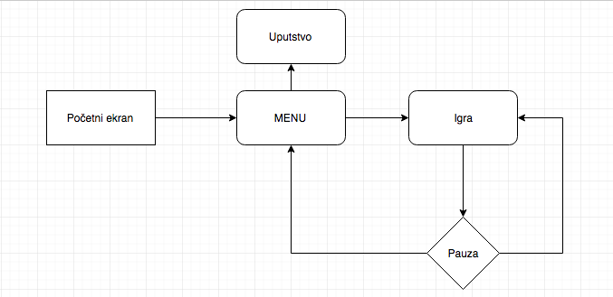
Slika dijagrama po kojem igra radi

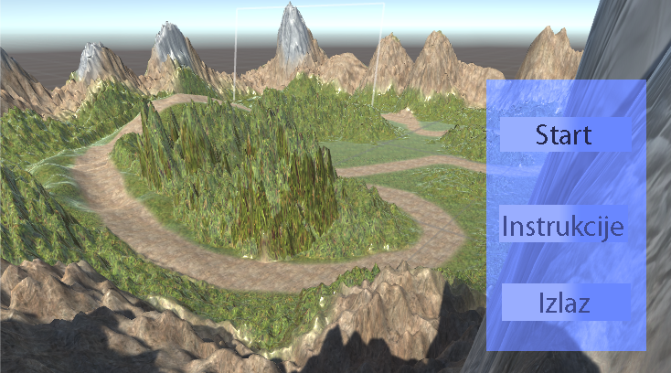
Slika menija nakon Pocetnog ekrana

ZAKLJUČAK

Igra je namenjena da se zabavite, a nama kao uvod u game development. Pošto je ovo prvi projekat ovog tipa verovatno će biti dosta grešaka.Mnogo stvari treba da se uradi, ali ovo je samo početak.

